OPERAÇÃO ATLÂNTICO SUL
VARIANTE DE SEGURANÇA MARÍTIMA (OAS-SM)

Conceito Operacional
e Regras da Variante
de Segurança Marítima
Adaptação do jogo de guerra para o espectro de Maritime Security e ameaças híbridas
Versão 1.6
Documento de Trabalho — OAS-SM/CR
DOCUMENTO FICTÍCIO — USO EDUCACIONAL E DE PESQUISA

Aviso
Este documento integra o cenário fictício da Operação Atlântico Sul e sua variante de Segurança Marítima (OAS-SM). Foi elaborado exclusivamente para instrução militar e como instrumento de pesquisa em simulação construtiva no contexto do Planejamento Baseado em Capacidades (PBC). A República de Karthavia, suas forças e seus dirigentes são inteiramente fictícios e não guardam correspondência com Estados, organizações ou pessoas reais. O cenário não representa condição esperada ou desejada, nem expressa posição oficial de qualquer instituição.
Os valores paramétricos de ameaças, sensores, defesas e custos indicados neste texto são placeholders de projeto, a serem substituídos por dados validados por especialistas antes de qualquer uso analítico conclusivo. A denominação e as jurisdições das estações de comando seguem a organização de referência adotada no projeto.

Sumário

1 Propósito e Escopo
A variante de Segurança Marítima (doravante OAS-SM) adapta a Operação Atlântico Sul de um cenário de guerra naval de alta intensidade para o espectro de operações de Maritime Security e de ameaças híbridas. O objetivo é ampliar o valor educacional e analítico do jogo para os problemas que dominam o emprego corrente do poder naval em tempo de “não-paz, não-guerra”: presença, vigilância, interdição, aplicação da lei no mar, proteção da infraestrutura crítica offshore e gestão de escalada sob ambiguidade deliberada.

1.1 Relação com o OAS base
A OAS-SM não substitui o jogo base: reutiliza sua geografia, sua carta náutica, sua ordem de batalha Azul, o centro de gravidade (as plataformas FPSO das bacias de Santos, Campos e Búzios) e a arquitetura de software. O adversário estatal permanece a República de Karthavia. A diferença está no modo de emprego: em vez de operar abertamente, Karthavia atua predominantemente abaixo do limiar do conflito armado, e a esse adversário soma-se uma camada difusa de criminalidade marítima.

1.2 Mudança de paradigma
O jogo base resolve um problema de destruição: a variável central é a salva (modelo de Hughes) e o desfecho é o atrito. A OAS-SM desloca a variável central para a tríade detecção – atribuição – resposta graduada. A vitória Azul deixa de ser “afundar o oponente” e passa a ser “preservar a infraestrutura e a ordem marítima sem escalar desnecessariamente”. A vitória Vermelha é degradar, intimidar e coagir mantendo a negação plausível.

1.3 Carta oficial de referência
A carta OAS-MAP-001, Ed. 2.0 (jul/2026) é a carta oficial do teatro de operações da OAS-SM. Cobre a faixa de 13°S a 34°S, do flanco norte (Salvador) ao sul (Rio Grande), com foco na área Santos – Espírito Santo, e representa as plataformas (PLT-01 a 05), os portos (PRT), as bases navais e aéreas, os cabos e dutos submarinos e as bacias petrolíferas.
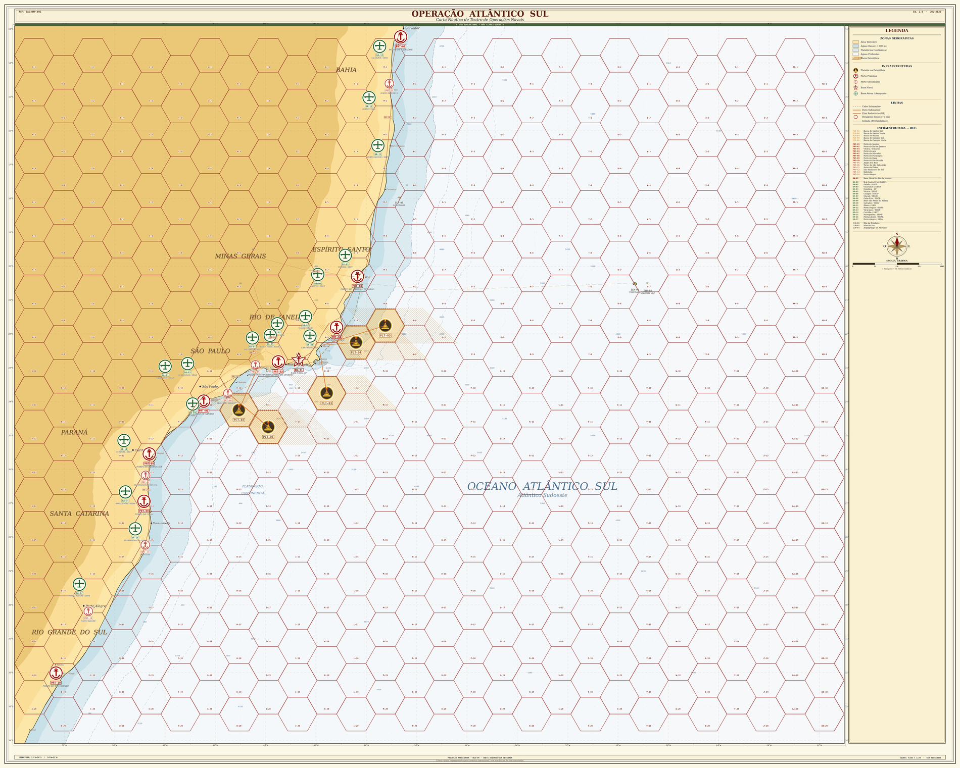
Figura 1.1. Carta OAS-MAP-001, Ed. 2.0 — Carta Náutica de Teatro de Operações Navais (OAS-SM).

1.4 O que se preserva
- Mapa hexagonal, carta náutica (OAS-MAP-001) e escala espacial.
- FPSOs, cabos e dutos submarinos e as SLOC como centro de gravidade.
- RNG semeado e o motor de salva (agora como caso-limite de escalada terminal).
- Arquitetura engine/game/agents/runner e os desenhos ablação + fatorial.

2 Ambiente Operacional de Segurança Marítima

2.1 Camadas do ambiente
A OAS-SM organiza o espaço em três faixas funcionais sobrepostas ao mesmo tabuleiro hexagonal, sem alterar a malha: águas azuis (rotas oceânicas e SLOC), águas marrons/verdes (aproximações litorâneas, terminais e ZEE) e o domínio submarino de infraestrutura (cabos de dados, dutos e umbilicais). Cada faixa tem ameaças, sensores e respostas típicas distintas.

2.2 O centro de gravidade
O centro de gravidade Azul é a continuidade de funcionamento da infraestrutura crítica, a segurança das linhas de comunicação marítima e a manutenção da ordem no mar. O alvo não precisa ser afundado para gerar efeito: basta interromper a produção, elevar seguro e frete, ou afastar o tráfego pela percepção de insegurança. A proteção é, portanto, um problema de negação de efeitos, não apenas de proteção física.

2.3 A lógica da ambiguidade
O eixo estruturante é a negação plausível. Toda ação Vermelha bem-sucedida e não atribuída mantém o jogo na zona cinzenta — onde o híbrido é mais eficaz. A resposta Azul carrega custo político quando é desproporcional, precoce ou baseada em atribuição frágil. O jogador convive com o dilema permanente entre agir cedo (e arriscar o erro) ou esperar por evidência (e arriscar o dano).

3 As Duas Trilhas de Ameaça
A OAS-SM opera em dois eixos simultâneos. A trilha de defesa trata do ator híbrido estatal; a trilha constabular trata da criminalidade marítima difusa. São problemas distintos, com estações líderes e métricas próprias, mas deliberadamente acoplados: parte das ocorrências criminais é instrumentalizada pelo híbrido para saturar e dispersar a resposta Azul. A essas duas trilhas sobrepõe-se uma dimensão informacional e cognitiva (Seção 6), transversal a ambas, em que se disputa a confiança e o apoio às ações da Força Azul.
Dimensão | Trilha de defesa | Trilha constabular
Ator | Estado híbrido (Karthavia) | Atores criminais diversos, sem comando central
Limiar | Zona cinzenta → conflito | Aplicação da lei e ordem pública no mar
Problema central | Atribuição e gestão de escalada | Detecção, fiscalização e resposta de rotina
Estação líder | ComemCh | Distritos Navais (2º, 1º, 8º, 5º)
Efeito medido | Proteção de IC e contenção da escalada | Governança e ordem marítima
Acoplamento | — | Parte é instrumentalizada pelo híbrido (saturação)
Tabela 3.1. As duas trilhas de ameaça da OAS-SM.

4 Trilha de Defesa — Ameaça Híbrida
Karthavia emprega um repertório de ações graduadas e sincronizadas, projetadas para explorar as lacunas de consciência situacional e permanecer sob o limiar que legitimaria a resposta robusta.

4.1 Catálogo de ameaças híbridas
Ameaça | Vetor / descrição | Negab. | Contramedida Azul de referência
Frota-sombra (dark shipping) | Mercantes com AIS desligado/falsificado, bandeira de conveniência, empresas de fachada. | Alta | Fusão AIS forense + satélite/RF; interdição.
Milícia marítima | “Pesqueiros” paramilitares; presença coercitiva e enxameamento em torno dos FPSOs. | Alta | Presença de NPaOc; abordagem; documentação de conduta.
Sabotagem submarina | Danos a cabos, dutos e umbilicais: âncora “acidental”, mergulhadores, veículos autônomos. | Muito alta | Vigilância de campo; zona de exclusão; ROV de inspeção.
USV/UAV anônimos | Reconhecimento persistente e ataques negáveis a unidades e terminais. | Alta | Sensoriamento antiacesso; GE; meios não tripulados.
Interferência GNSS | Jamming/spoofing; degrada VTS e o posicionamento dinâmico dos FPSOs. | Média | Navegação alternativa; detecção de RF; hardening.
Ciberataque a terminais/portos | Comprometimento de VTS, SCADA e logística portuária. | Média | Defesa cibernética; redundância; resposta a incidentes.
Minagem encoberta | Poucos artefatos em aproximações portuárias, sem reivindicação. | Alta | MCM (inclusive não tripulada); rota alternada; alerta.
Lawfare e narrativas | Explora respostas Azuis desproporcionais para gerar custo político. | — | Proporcionalidade; prova documentada; comunicação estratégica.
Tabela 4.1. Catálogo de ameaças híbridas (parâmetros a validar).

4.2 Sincronização e saturação
A eficácia Vermelha vem da combinação: um evento de pesca ilegal massiva atrai as patrulhas para um flanco enquanto uma âncora “acidental” degrada um cabo no flanco oposto, sob interferência GNSS que retarda a atribuição. O jogo premia o Vermelho por dispersar a atenção Azul e o penaliza quando concentra ações a ponto de tornar a atribuição inequívoca.

5 Trilha Constabular — Criminalidade Marítima Difusa
Além do ator híbrido, a OAS-SM mantém o fluxo contínuo de ocorrências de segurança marítima conduzidas por atores comuns, sem comando central. Elas constituem a carga de rotina da autoridade marítima e são geradas estocasticamente ao longo da campanha, com incidência por área.

5.1 Catálogo de ocorrências
Ocorrência | Descrição | Resposta de referência | Exploração pelo híbrido
Narcotráfico | Transporte marítimo de entorpecentes em embarcações diversas. | Interceptação, abordagem e apreensão. | Rota para infiltração de meios e logística.
Contrabando / descaminho | Mercadoria ilícita ou com sonegação fiscal. | Interdição e ação aduaneira coordenada. | Financiamento e cobertura logística de proxies.
Pesca irregular (IUU) | Pesca não autorizada na ZEE, em volume. | Fiscalização e apresamento. | Saturação e mascaramento (milícia marítima).
Crimes ambientais | Poluição, descarte ilegal, pesca predatória. | Fiscalização e responsabilização. | Degradação deliberada próxima a IC como coação.
Pirataria / roubo armado | Assalto a embarcações e terminais. | Resposta de segurança; escolta. | Cobertura negável para ataques a IC.
Imigração irregular | Fluxo marítimo irregular de pessoas. | SAR e controle; tratamento humanitário. | Vetor de saturação e crise humanitária.
Tabela 5.1. Catálogo de ocorrências da trilha constabular.

5.2 Dupla função e acoplamento
Cada ocorrência cumpre duas funções simultâneas. Como objetivo legítimo, exige resposta e pontua na métrica de governança/ordem marítima. Como vetor de saturação, consome capacidade Azul e cria janelas para a ação híbrida. O jogador que trata tudo como crime comum perde o híbrido de vista; o que trata tudo como híbrido desperdiça capacidade e incorre em custo político. O acerto está na triagem: distinguir o incidente de rotina daquele que é cobertura para a trilha de defesa — decisão que depende diretamente da qualidade da fusão de dados.

6 Dimensão Informacional e Cognitiva
Sobreposta às trilhas de defesa e constabular, a OAS-SM modela uma dimensão informacional e cognitiva, em que o objeto disputado não é a embarcação nem a infraestrutura, mas a confiança da sociedade e o apoio às ações das forças armadas de Azul. É o terreno da legitimidade: ações materialmente corretas podem ser esvaziadas por uma narrativa adversa, e ações frágeis podem ser amplificadas contra a Força Azul.

6.1 Ação Vermelha — campanhas de desinformação
O ator híbrido pode conduzir campanhas de desinformação para reduzir a confiança e o apoio às ações de Azul: distorcer um apresamento legítimo como abuso, fabricar dano ambiental atribuído à Marinha, inflar o custo humano de uma interdição, explorar um incidente real para generalizar desconfiança. O efeito é degradar o apoio público, estreitar as regras de engajamento efetivas e elevar o custo político de cada resposta Azul — sinérgico com o lawfare já previsto na trilha de defesa.

6.2 Ação Azul — campanhas informacionais
Azul, por sua vez, desenvolve campanhas informacionais para se proteger nessa dimensão: comunicação estratégica, transparência proativa, divulgação de provas documentadas (vídeo de abordagem, laudo ambiental, registro de SAR) e prebunking de narrativas prováveis. O efeito é preservar ou recuperar o apoio público, ampliar a margem de ação legítima e reduzir o custo político das respostas — sem jamais recorrer a desinformação, mantendo a assimetria de legitimidade a favor de Azul.

6.3 Mecânica e acoplamento
A dimensão é representada por um indicador de apoio público / confiança que se move com os eventos no mar e com as campanhas de cada lado. Ele modula o custo político (Seção 11.3) e a largura das regras de engajamento: apoio alto amplia a margem de resposta; apoio baixo a estreita e encarece politicamente cada ação. As campanhas são ações próprias — consomem tempo e recurso — e sua eficácia depende da qualidade da fusão e da prova disponível, ligando esta dimensão à consciência situacional das demais.
Aspecto | Vermelho (desinformação) | Azul (campanha informacional)
Objetivo | Reduzir confiança e apoio às ações de Azul. | Preservar/recuperar apoio e legitimidade.
Meios | Narrativa adversa, fabricação, amplificação. | Comunicação estratégica, transparência, prova, prebunking.
Gatilho típico | Incidente real ou fabricado envolvendo Azul. | Ação bem conduzida; antecipação de narrativa.
Efeito no jogo | ↓ apoio público; ↑ custo político; ROE mais estreitas. | ↑ apoio público; ↓ custo político; ROE mais amplas.
Tabela 6.1. Disputa na dimensão informacional e cognitiva.

7 Estrutura de Comando e Controle
A Força Azul é articulada em seis estações de comando e controle, organizadas em duas camadas. No ápice está o COMPAAz; abaixo, o ComemCh conduz a trilha de defesa e os quatro Distritos Navais conduzem a trilha constabular em suas áreas.
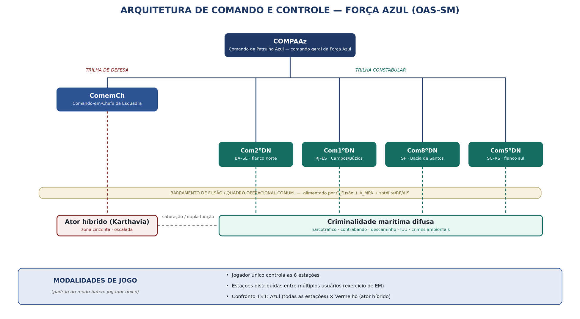
Figura 7.1. Arquitetura de comando e controle da Força Azul (OAS-SM).

7.1 As seis estações
Estação | Denominação | Nível | Trilha | Responsabilidades principais
COMPAAz | Comando de Patrulha Azul | Ápice | Transversal | Comando geral da Força Azul; prioriza o esforço entre trilhas; aloca ISR; autoriza a escalada.
ComemCh | Comando-em-Chefe da Esquadra | Subord. | Defesa | Emprega as forças de esquadra contra o híbrido; conduz a escalada (N2–N3).
Com2ºDN | Comando do 2º Distrito Naval | Subord. | Constabular | Autoridade marítima BA–SE; flanco norte das SLOC.
Com1ºDN | Comando do 1º Distrito Naval | Subord. | Constabular | Autoridade marítima RJ–ES; núcleo das IC (Campos/Búzios); ocorrências na área.
Com8ºDN | Comando do 8º Distrito Naval | Subord. | Constabular | Autoridade marítima SP; Bacia de Santos; aproximações de Santos.
Com5ºDN | Comando do 5º Distrito Naval | Subord. | Constabular | Autoridade marítima SC–RS; flanco sul das SLOC e aproximações meridionais.
Tabela 7.1. Estações de comando e controle da Força Azul.

7.2 Barramento de fusão e consciência situacional
As estações compartilham um quadro operacional comum alimentado pela fusão de dados (fator C_Fusão), pela patrulha marítima (A_MPA) e por satélite/RF/AIS. A consciência situacional de cada estação depende do que seus próprios sensores e os das demais aportam a esse barramento. Em consequência, a qualidade da fusão condiciona tanto a atribuição (trilha de defesa) quanto a triagem das ocorrências (trilha constabular), o que faz de C_Fusão o fator mais sensível da variante.

7.3 Modalidades de jogo
A variante admite três modalidades, todas sobre o mesmo motor:
- Jogador único: um único jogador controla as seis estações Azuis contra o motor (Vermelho e ocorrências scriptados). É a modalidade padrão do modo batch (pesquisa) e útil ao exame de situação individual.
- Confronto 1×1 (Azul × Vermelho): um jogador controla todas as estações Azuis e outro controla o ator híbrido/inimigo Vermelho, decidindo as ações da zona cinzenta e, se for o caso, da escalada. É o duelo direto entre a proteção e a coação.
- Estações distribuídas: as seis estações Azuis são atribuídas a usuários diferentes, para exercício de estado-maior e treino de coordenação entre comandos, com o Vermelho conduzido pelo motor ou pela Célula Branca.
No motor, a diferença é apenas quem decide cada lado/estação (humano ou política de agente); as regras não mudam. A modalidade é escolhida no configurador e registrada no dataset.

7.4 Apoio externo centralizado pelo COMPAAz
Além de comandar a Força Azul, o COMPAAz é o canal único de acesso a meios e apoios externos à Marinha. Dois tipos de apoio passam por ele, cada um com prazo e disponibilidade próprios — o que introduz a coordenação (e a espera) como parte da decisão.
Patrulha marítima (asa fixa). A patrulha marítima é meio orgânico, controlado pelo jogador, porém cada emprego é ativado por solicitação à Força Aérea Brasileira, encaminhada via COMPAAz. O pedido está sujeito a disponibilidade e a um prazo de atendimento; uma vez no ar, a cobertura de área ampla (fator A_MPA) favorece a detecção de dark shipping e de frotas distantes.
Apoio interagências. O COMPAAz centraliza pedidos de apoio a outros órgãos, que elevam a efetividade de ações específicas conforme as atribuições de cada um. O apoio é condicionado ao tipo de ação e à área, e também tramita com prazo:
Órgão / cooperação | Atribuição | Efeito no jogo
Polícia Federal | Tráfico de drogas e entorpecentes | Bônus de efetividade na repressão ao narcotráfico.
Receita Federal | Contrabando e descaminho | Bônus na interdição e na ação aduaneira.
IBAMA | Crimes ambientais e VRF de pesca | Bônus na fiscalização ambiental e de pesca.
CENSIPAM | Imageamento satelital | Reforça a fonte satélite e a detecção de área ampla.
Agências internacionais de inteligência | Cooperação de inteligência | Reforça a atribuição contra o ator híbrido.
Tabela 7.2. Apoios interagências centralizados pelo COMPAAz.
Em jogo, solicitar apoio é uma ação de C2 do COMPAAz: consome tempo e prioridade, mas, concedido, multiplica a efetividade da ação pertinente — recompensando o planejamento antecipado e a correta leitura de qual atribuição cabe a cada ocorrência.

8 Dinâmica de Campanha e Modos de Jogo
Esta seção define como a campanha é configurada, ritmada e arbitrada. As soluções a seguir são adaptações, ao domínio de Segurança Marítima, de padrões consagrados em jogos de guerra educacionais; os parâmetros numéricos são de projeto, a calibrar.

8.1 Configurador de cenário
Antes do início, o cenário é parametrizado em uma tela de configuração. É nela que o jogador define o recorte do teatro e a postura inicial:
- Ativação de áreas: o jogador escolhe quais áreas (Distritos Navais e respectivas faixas da carta) entram ativas na partida, concentrando o problema onde desejar instruir.
- Trilhas e atores: quais trilhas estão ligadas (defesa, constabular ou ambas) e quais vetores do híbrido e tipos de ocorrência comparecem.
- Postura e forças: nível inicial de escalada, fatores de capacidade ativos (A–E) e força inicial das plataformas/portos.
- Dificuldade e modo: nível de dificuldade (8.2), modo de jogo (jogador único, confronto 1×1 ou estações distribuídas) e emprego, ou não, de Célula Branca (8.5).

8.2 Dificuldade como névoa de atribuição
A dificuldade não altera a física do jogo; altera quanto da intenção Vermelha o Azul enxerga e com que rapidez a evidência se forma. Assim, o nível de jogo regula diretamente a variável central da variante — a atribuição — e a adaptação do adversário. São três níveis distintos:
Nível | Névoa e adaptação do adversário
Básico | Informação aberta; intenção do híbrido visível; evidência acumula rápido.
Intermediário | Informação parcial; a intenção do híbrido se revela em ritmo normal; sem adaptação do adversário.
Avançado | Ocultação de meios do híbrido até o contato; evidência lenta; o adversário aprende o padrão do jogador e respostas repetidas rendem menos.
Tabela 8.1. Níveis de dificuldade e seu efeito sobre a névoa de atribuição.

8.3 Episódios de crise
Ao longo da campanha ocorrem 2 a 3 episódios de crise distintos. Cada episódio é avaliado em dois marcos: Detecção — o quão cedo e corretamente a Força Azul percebe o que está em curso — e Resposta — a adequação e a tempestividade da ação adotada. Os episódios extraem-se do repertório a seguir, cobrindo tanto a trilha constabular quanto a de defesa e as atribuições de autoridade marítima:
Tipo de crise | Desafio de Detecção | Desafio de Resposta
Crimes e ilícitos no mar | Distinguir a embarcação suspeita do tráfego normal. | Interceptar, abordar e conduzir a ação legal cabível.
Sabotagem de infraestrutura crítica | Perceber a degradação de cabo/duto/plataforma a tempo. | Isolar a área, investigar e restabelecer a proteção.
Pesca ilegal em massa (frotas de longa distância) | Detectar e caracterizar a frota na ZEE em meio ao ruído. | Fiscalizar, dispersar e apresar sem saturar a resposta.
Salvaguarda da vida humana no mar (SAR) | Localizar e caracterizar o incidente na área SAR. | Coordenar busca e salvamento com os meios disponíveis.
Resposta a desastres | Dimensionar o evento e a população/área afetada. | Empregar meios em apoio humanitário e logístico.
Tabela 8.2. Repertório de crises e seus marcos de Detecção e Resposta.
Na modalidade de jogador único, a sequência, o tipo e a localização dos episódios são sorteados pela semente, mantendo a reprodutibilidade. Na modalidade multiusuário, o repertório fica à disposição do facilitador (Célula Branca, 7.5), que implementa cada crise no momento e no local que escolher, conforme os objetivos de instrução.

8.4 Boletim de situação e transparência
Ao fim de cada turno, um boletim de situação resume o estado das duas trilhas: VP e integridade por lado, ações e resultados, variação de atribuição, nível de escalada e prévia do próximo evento. As resoluções de encontro exibem a probabilidade tanto em número quanto em palavras (p. ex. quase certo, provável, arriscado, remoto), com um interruptor “mostrar os números”. O boletim serve ao exame de situação no modo educacional e compõe o registro para o debrief.

8.5 Arbitragem — Célula Branca
Na modalidade de estações distribuídas (exercício de estado-maior), uma Célula Branca atua entre o lance Vermelho e o Azul: injeta eventos e ocorrências, ajusta parâmetros do cenário, transfere o controle de áreas e pode anular um lance que viole as regras do exercício, registrando a justificativa. No modo de jogador único, suas funções são exercidas pelo motor.

8.6 Economia de ações e surto
Cada estação dispõe de um número limitado de ações por turno, sobre o orçamento de Fuel Points. Concentrar esforço numa área deixa outra descoberta — é a tradução direta do dilema de saturação da dupla função constabular. Admite-se um “surto” (ações extras) ao custo de reserva, para responder a um pico, com penalidade de prontidão no turno seguinte.

8.7 Camadas de apresentação na tela do jogador
A tela do jogador dispõe de dois conjuntos de seleções que controlam o que é exibido sobre a carta. São camadas de apresentação: não alteram a física do jogo, mas moldam a consciência situacional e, com isso, a qualidade da detecção, da triagem e da atribuição.
Limites de áreas. Exibem as fronteiras jurídicas e administrativas pertinentes à autoridade marítima:
- Mar territorial, zona contígua, zona econômica exclusiva (ZEE) e plataforma continental estendida.
- Área de responsabilidade SAR (busca e salvamento).
- Áreas de jurisdição dos Distritos Navais.
Fontes de dados de embarcações. Selecionam quais sensores e sistemas alimentam o quadro de contatos. Cada fonte tem cobertura, latência e confiabilidade próprias; a combinação (fator C_Fusão) determina o quadro operacional comum. Ligar poucas fontes empobrece a atribuição; ligar todas eleva o esforço de fusão e o número de contatos redundantes a conciliar.
Fonte | Contribuição típica no jogo
AIS | Identificação cooperativa de embarcações; revela o tráfego normal e expõe lacunas (AIS desligado/falsificado).
PREPS | Rastreamento de embarcações pesqueiras; chave para a trilha constabular e a pesca ilegal.
Radares costeiros | Cobertura persistente das aproximações; contatos não cooperativos perto da costa.
Contatos de unidades em patrulha | Detecção e reporte por meios no mar; atualizações de alta confiança, porém localizadas.
Satélite | Cobertura ampla do oceano aberto; detecção de dark shipping e de frotas distantes.
Sistemas de inteligência | Indícios de intenção e atribuição; esparsos, mas decisivos contra o híbrido.
Tabela 8.3. Fontes de dados de embarcações e sua contribuição.

9 Adaptação das Mecânicas

9.1 Motor de encontro (encounter)
Introduz-se uma camada de resolução anterior à salva, o motor de encontro, que resolve as interações abaixo do limiar: detecção, identificação, interrogação, abordagem e vistoria (GVI), inspeção e apresamento. As probabilidades de cada etapa são moduladas pela capacidade da unidade empregada e pela qualidade da fusão de dados. O mesmo motor resolve tanto os encontros da trilha de defesa quanto os da trilha constabular.

9.2 Mecânica de atribuição
Cada incidente gera evidência incompleta, de 0 a 100%. O jogador decide agir com atribuição parcial (risco político) ou aguardar coleta adicional (risco operacional). A atribuição substitui a probabilidade de acerto como variável epistêmica central: saber quem, com que intenção e com que prova é o problema difícil em Maritime Security.

9.3 Escada de escalada
A postura da campanha é uma máquina de estados com quatro níveis, cada um com regras de engajamento próprias. A escalada é conduzida pelo ComemCh sob autorização do COMPAAz.
Nível | Postura | Gatilho de subida | Respostas autorizadas
N0 | Rotina | Presença normal; incidentes ambíguos isolados. | Vigilância; presença; registro.
N1 | Tensão | Padrão de incidentes; atribuição parcial. | Interrogação; escolta; abordagem consentida.
N2 | Crise | Dano a infraestrutura; atribuição robusta. | Abordagem coercitiva; apresamento; zona de exclusão.
N3 | Conflito | Ataque armado atribuído; emprego aberto de meios. | Emprego de força; aciona o motor de salva.
Tabela 9.1. Escada de escalada e regras de engajamento.

9.4 O motor de salva como caso-limite
A escalada terminal (N3) reusa integralmente o motor de salva do jogo base, sem alteração de física. Educacional e analítico continuam a compartilhar exatamente a mesma resolução de combate quando — e apenas quando — o conflito aberto se materializa, preservando os testes existentes e a compatibilidade com os Apêndices A–B.

9.5 Tempo e ritmo de campanha
O turno passa de 12 h para 24 h e a campanha estende-se por 30 a 60 dias, refletindo o ritmo das operações de patrulha. Os Fuel Points e o consumo por movimento/ação são preservados na forma, com valores recalibrados para o novo horizonte.

10 Ordem de Batalha Adaptada

10.1 Critério de constituição
As ordens de batalha da Esquadra e dos Distritos Navais são constituídas por classes de meios efetivamente em serviço na Marinha do Brasil, abstraídas para o jogo. A Esquadra (sob ComemCh) concentra os meios de combate e de projeção; os Distritos Navais reúnem os meios de patrulha, inspeção naval e contramedidas de minagem em suas áreas. A composição exata (indicativos de casco, quantitativos e lotação por área) é parâmetro de projeto, ajustável no configurador e a validar; os meios oceânicos de patrulha são alocados conforme as áreas ativadas na partida.

10.2 Esquadra (ComemCh)
Meio | Classe de referência (MB) | Função no jogo
Fragatas | Classe Niterói; Classe Tamandaré | Núcleo de combate e escolta; resposta terminal (N2–N3).
Corveta | Classe Barroso | Presença e escolta oceânica.
Submarinos | Classe Tupi/Tikuna; Classe Riachuelo | Vigilância furtiva e dissuasão.
Navio-Aeródromo Multipropósito | Atlântico (A140) | Comando no mar; aviação embarcada.
Navio-Doca Multipropósito | Bahia (G40) | Apoio anfíbio; plataforma para abordagem.
Fuzileiros Navais (embarcados) | Força de Fuzileiros da Esquadra | Abordagem, inspeção e apresamento (E_GVI).
Apoio logístico | Navio-Tanque (Gastão Motta); rebocadores Classe Triunfo | Sustentação no mar (Fuel Points).
Tabela 10.1. Esquadra — meios de referência (classes em serviço na MB).

10.3 Distritos Navais
Cada Distrito Naval reúne o pacote de meios de patrulha e inspeção da sua área. O recorte ativo na partida depende das áreas selecionadas no configurador (8.1).
Comando (sede) | Área na carta | Pacote de meios de referência (MB)
Com2ºDN (Salvador) | Flanco norte (BA–SE) | NPa Classe Grajaú; meios de inspeção naval; NPaOc alocado.
Com1ºDN (Rio de Janeiro) | Campos/Búzios (RJ–ES) | NPaOc Classe Amazonas; NPa Classe Grajaú/Bracuí; MCM (Varredores Classe Aratu + Caça-Minas Amorim do Valle); inspeção naval.
Com8ºDN (São Paulo) | Bacia de Santos (SP) | NPa Classe Macaé/Grajaú; meios de inspeção naval; aproximações de Santos.
Com5ºDN (Rio Grande) | Flanco sul (SC–RS) | NPa Classe Grajaú; NPaOc (alocação sazonal); inspeção naval.
Tabela 10.2. Distritos Navais — pacotes de meios de referência.
Os Navios-Patrulha Oceânicos da Classe Amazonas (P120 Amazonas, P121 Apa, P122 Araguari) são meios oceânicos de alto valor, alocados pelo COMPAAz entre as áreas ativadas conforme a prioridade do esforço — o que materializa, na OOB, a decisão de concentração que o jogador toma no configurador.

10.4 Mapeamento dos meios aos fatores de capacidade
Os cinco fatores sob avaliação (documento de Desenho Experimental) correspondem a meios reais, conforme abaixo. Ligar/desligar um fator inclui/remove da OOB os meios associados.
Fator | Meios de referência na MB
A_MPA | Patrulha marítima (asa fixa) — meio orgânico do jogador, ativado por solicitação à FAB via COMPAAz (7.4).
B_NPaOc | NPaOc Classe Amazonas e Navios-Patrulha (Classe Grajaú/Macaé/Bracuí).
C_Fusão | SisGAAz / COMPAAz — fusão de AIS, PREPS, radar, satélite e inteligência.
D_USV | Sistemas não tripulados (USV/UAV/ROV), inclusive MCM não tripulada.
E_GVI | Grupamentos de Fuzileiros Navais embarcados (abordagem e inspeção).
Tabela 10.3. Correspondência entre fatores e meios da MB.

10.5 Prontidão e disponibilidade dos meios
Nem todo meio disponível pode ser empregado de imediato. Cada estação de comando e controle Azul tem meios permanentemente designados em prontidão; os demais exigem aprestamento antes de iniciar movimento. Com turnos de 24 h, os prazos abaixo traduzem-se diretamente em turnos.
Escalão de prontidão | Designação por estação | Acionamento
Navio SAR | 1 navio por estação (DN e Esquadra). | Imediato — pronto para resposta a evento de salvaguarda da vida humana no mar.
Força de Pronto Emprego (FPE) | 2 unidades por Distrito Naval; 3 unidades na Esquadra. | Em até 24 h — resposta rápida aos demais tipos de desafio.
Demais unidades | Restante da OOB do DN / da Esquadra. | Disponíveis, mas só iniciam movimento 48 h após o acionamento.
Tabela 10.4. Escalões de prontidão dos meios Azuis.
A prontidão é um recurso escasso a ser gerido: o Navio SAR e a FPE dão resposta imediata, mas são poucos; comprometê-los cedo deixa a estação exposta a um segundo evento, enquanto o grosso da força só chega depois de 48 h. Esse gradiente é o que confere valor à antecipação, à leitura correta das crises (8.3) e ao pedido oportuno de apoio externo (7.4).

10.6 Força Vermelha e atores da trilha constabular
O grupo do porta-aviões (KCV Aurelius Magnus) e os submarinos permanecem em reserva estratégica, empregáveis apenas na escalada terminal; a perda do KCV em N3 configura derrota Vermelha (regra herdada). A ação corrente cabe a meios negáveis (frota-sombra, milícia marítima, células de USV/UAV, sabotagem submarina, célula cibernética/GE). Os atores da trilha constabular não constituem ordem de batalha formal: são gerados estocasticamente como ocorrências, com incidência por área e por tipo.

11 Pontos de Vitória e Condições de Término

11.1 Lógica de VP
A pontuação recompensa proteção de efeitos, manutenção da ordem e contenção da escalada, não o atrito. O Azul acumula VP preservando a integridade da infraestrutura e a fluidez das SLOC, reprimindo ocorrências criminais (governança) e neutralizando/atribuindo incidentes; perde VP por dano consumado e por custo político. O Vermelho pontua por degradação de efeitos mantida na zona cinzenta.

11.2 Condições de vitória e derrota
- Vitória Azul: infraestrutura preservada, ordem marítima mantida e escalada contida ao fim da campanha, com custo político sob o teto.
- Vitória Vermelha: degradação sustentada de efeitos com negação plausível, ou indução de resposta Azul desproporcional de alto custo político.
- Derrota Vermelha automática: perda do KCV Aurelius Magnus no caso-limite N3.

11.3 Custo político e apoio público
O custo político é um acumulador penalizante, incrementado por resposta baseada em atribuição frágil, emprego de força acima do autorizado no nível corrente e danos a terceiros. Ele é modulado pelo indicador de apoio público da dimensão informacional e cognitiva (Seção 6): desinformação Vermelha bem-sucedida amplifica o custo de cada ação Azul, enquanto campanhas informacionais Azuis o atenuam. Ultrapassar o teto configura derrota estratégica Azul, ainda que a infraestrutura permaneça intacta.

12 Reaproveitamento e Compatibilidade
Componente do jogo base | Status na OAS-SM
Motor de salva (salvo.ts, rng.ts) | Reuso integral (caso-limite N3).
Mapa hexagonal (hex.ts) e carta | Reuso; carta OAS-MAP-001 como oficial.
Estado do jogo (state.ts) | Estende: postura de escalada, atribuição, estações de C2.
Ordem de batalha (oob.ts) | Estende: unidades de MarSec e proxies Vermelhos.
Motor de encontro (encounter.ts) | Novo módulo.
Módulo de C2 e papéis (c2.ts) | Novo módulo (estações, barramento, modalidades).
Gerador constabular (constab.ts) | Novo módulo (ocorrências estocásticas por área).
Configurador e dinâmica (campaign.ts) | Novo módulo (ativação de áreas, dificuldade, crises, boletim).
Dimensão informacional (infocog.ts) | Novo módulo (apoio público, desinformação × campanhas).
Ordem de batalha (oob.ts) — prontidão | Estende: escalões SAR/FPE e aprestamento de 48 h.
Runner e coleta | Reuso; novas colunas e métricas (ver documento de dados).
Desenhos ablação + fatorial | Reuso; 5 fatores e novo vetor de custo.
Tabela 12.1. Matriz de reaproveitamento.

13 Plano de Fases da Adaptação
A construção segue a disciplina fase-gated do projeto: cada fase é validada (testes + verificação funcional) antes de avançar.
Fase | Entrega | Critério de validação
SM-1 | Motor de encontro e mecânica de atribuição. | Testes de determinismo e de limites.
SM-2 | Máquina de estados de escalada e ROE por nível. | Transições reproduzíveis; N3 aciona a salva sem alterar sua física.
SM-3 | Gerador constabular (ocorrências difusas) e dupla função. | Incidência por área reproduzível; acoplamento com o híbrido.
SM-4 | Módulo de C2: 6 estações, barramento, modalidades. | Troca único↔distribuído sem alterar regras; papéis isolados.
SM-5 | Configurador de cenário e dinâmica de campanha (ativação de áreas, dificuldade, pontos de crise, boletim, Célula Branca). | Setup reproduzível; dificuldade altera névoa, não física; crises disparam nos marcos.
SM-6 | OOB estendido, interruptores de fator e escalões de prontidão (SAR/FPE/48 h). | Ativar/desativar fator altera apenas as unidades previstas; prazos de prontidão em turnos.
SM-7 | Dimensão informacional e cognitiva (apoio público, desinformação × campanhas). | Apoio público move custo político e ROE; campanhas como ações próprias.
SM-8 | Runner e coleta com o novo esquema de dados. | Dataset importável em Jamovi/R; execução em lote completa.
SM-9 | UI interativa (modos único, 1×1 e EM) reusando o motor. | Verificação funcional com o demonstrador.
SM-10 | Validação de face e análise de sensibilidade. | Revisão por especialistas; sensibilidade a fusão/atribuição/custos.
Tabela 13.1. Fases da adaptação OAS-SM.

